An die
Mitglieder des Kreisverbandes der
MIT Rendsburg-Eckernförde
______________________________

Kiel, 5. Mai 2017
Sehr geehrte Damen und Herren,

der Landesverband der Mittelstands- und Wirtschaftsvereinigung der CDU Schleswig-Holstein lädt die Mitglieder des MIT-Kreisverbandes Rendsburg-Eckernförde gemäß § 24 des Statuts der CDU Deutschlands ein, zu einer

Mitgliederversammlung mit Neuwahl des Kreisvorstandes
am Montag, den 22. Mai 2017 um 19.30 Uhr
Stadthotel Eckernförde, Eckernförde, Am Exer 3

Tagesordnung:

1. Eröffnung und Begrüßung durch den MIT-Landesvorsitzenden
2. Feststellung der Beschlussfähigkeit und Genehmigung der Tagesordnung
3. Die Wahlen des Jahres 2017 - Rückblick und Ausblick
Dr. Johann Wadephul MdB CDU-Kreisvorsitzender und stellv. Landesvorsitzender der MIT Schleswig-Holstein
4. Bericht des Vorstandes
5. Bericht der Schatzmeisterin Ute Kaufhold
6. Bericht des Kassenprüfers Günter Dittmer
7. Aussprache
8. Entlastung des Vorstandes
9. Wahlen
a) eines/einer Vorsitzenden
b) zwei stellvertretende Vorsitzende/n
c) Schatzmeister
d) 3 Beisitzer (davon ein Mitgliederbeauftragter)
e) Kassenprüfer
10. Ausblick auf die Arbeitsplanung der MIT für 2017
11. Verschiedenes

Mit freundlichen Grüßen

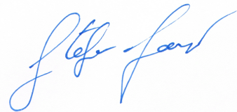
Stefan Lange
MIT-Landesvorsitzender

